問題⓵
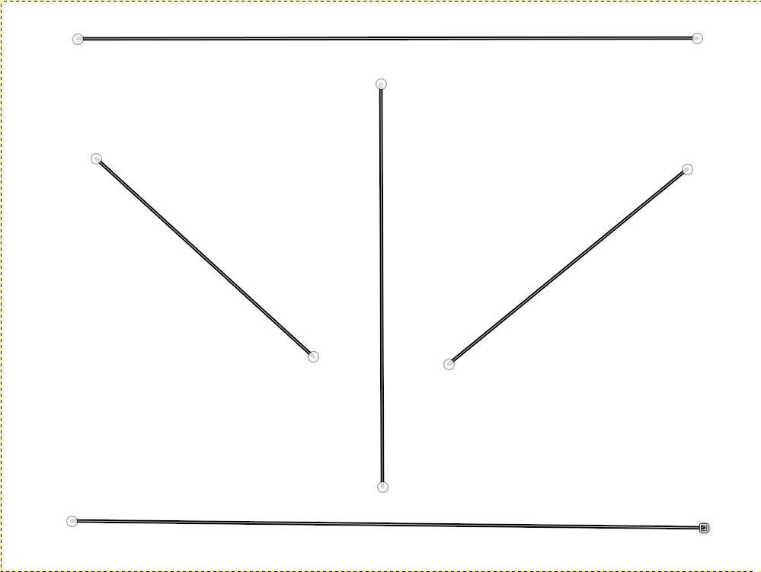
ヒント：新しくパスを始めるときは Shiftキーを押しながら、クリックします

問題⓶
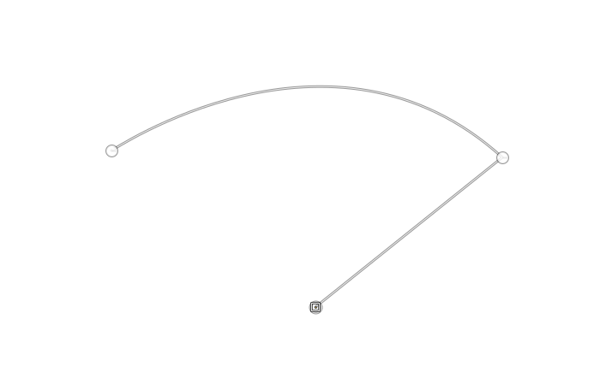
ヒント：曲線を作ったあと、アンカーポイントの右側のハンドルを削除(Ctrl＋Shiftを押しながらクリック) ３つ目をクリック

問題③
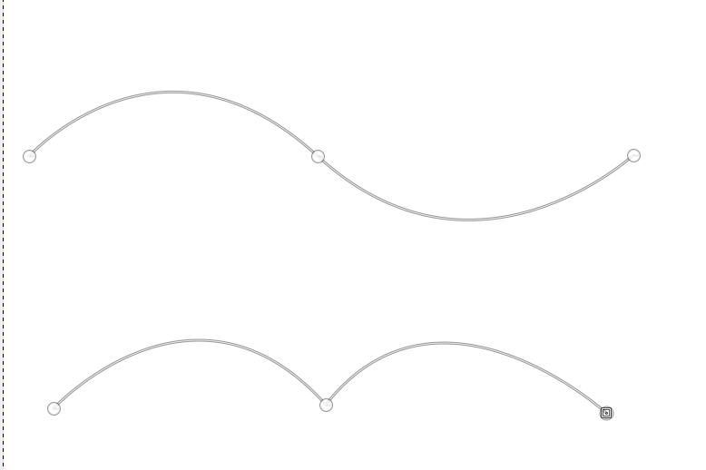
ヒント：１つ目はクリック＆ドラッグで曲線を作る
２つ目は、クリック＆ドラッグをして、１つ目の曲線を作り、１度マウスを話してから、右のハンドルを上にドラッグ。マウスを離して、離れたところをクリックして、３つ目のアンカーポイントを作る

問題④ ハートを作りましょう
グリッドを表示させましょう。
クリック＆ドラッグを繰り返して、ハートの半分の形を作りましょう。

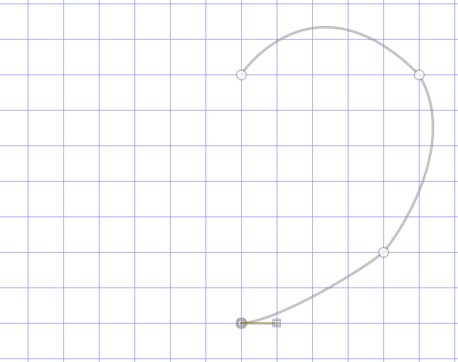

パスの複製をし、胸像反転をし、移動しましょう
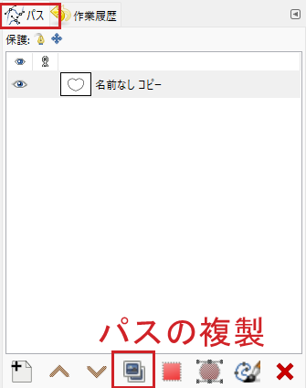
移動するときは パスのオプションで「移動」を選択しましょう。
パスが見えなくなったら、表示ボタンを表示させましょう。

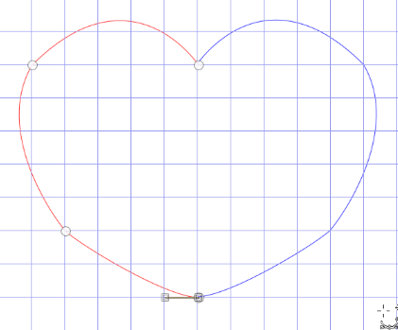
パスダイアログのパスで右クリック → 可視パスの統合をクリック
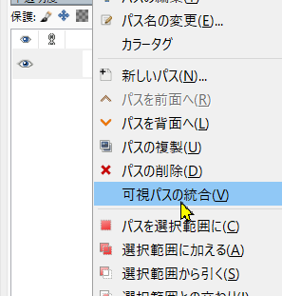

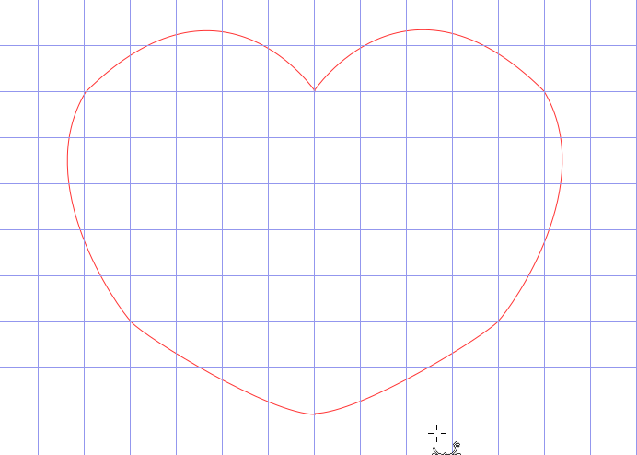
ハート型のパスの出来上がり

